รหัสโครงการ 24p13n0083

**เอลแคร์ ไม้เท้าอเนกประสงค์สำหรับผู้สูงอายุและผู้พิการทางการมองเห็น**

โปรแกรมเพื่อช่วยคนพิการและผู้สูงอาย

รายงานฉบับสมบูรณ์

เสนอต่อ

ศูนย์เทคโนโลยีอิเล็กทรอนิกส์และคอมพิวเตอร์แห่งชาติ

กระทรวงการอุดมศึกษา วิทยาศาสตร์ วิจัยและนวัตกรรม

ได้รับทุนอุดหนุนโครงการวิจัย พัฒนาและวิศวกรรม

โครงการแข่งขันพัฒนาโปรแกรมคอมพิวเตอร์แห่งประเทศไทย ครั้งที่ ๒๔

ประจำปีงบประมาณ ๒๕๖๕

โดย

นายอธิบดี มหาวัน

อาจารย์ที่ปรึกษา

อาจารย์ ดร.กฤตคม ศรีจิรานนท์

สาขาวิชาวิทยาการคอมพิวเตอร์

คณะวิทยาศาสตร์และเทคโนโลยี

มหาวิทยาลัยธรรมศาสตร์ศูนย์ลำปาง

# กิตติกรรมประกาศ (Acknowledgement)

คณะผู้จัดทำขอขอบพระคุณสำนักงานพัฒนาวิทยาศาสตร์และเทคโนโลยีแห่งชาติที่ให้การสนับสนุนทุนสำหรับการพัฒนา เอลแคร์ ไม้เท้าอเนกประสงค์สำหรับผู้สูงอายุและผู้พิการทางการมองเห็น ในการแข่งขันพัฒนาโปรแกรมคอมพิวเตอร์แห่งประเทศไทย ครั้งที่ 24

โครงการนี้สำเร็จลุล่วงได้ด้วยความกรุณาจาก อาจารย์กฤตคม ศรีจิรานนท์ ผู้ที่ให้ความช่วยเหลือปรึกษาโครงการ ที่ได้ให้คำแนะนำและข้อเสนอแนะ ตลอดจนแก้ไขข้อบกพร่องต่าง ๆ มาโดยตลอด จนกระทั่งโครงการนี้สำเร็จลุล่วงด้วยดี

ขอขอบคุณพระคุณ นายนัฐชยพงศ์ ธีรัชตระกูล ที่ได้ให้คำปรึกษาด้านฮาร์ดแวร์ เพื่อนำมากำหนดความเหมาะสมของเซนเซอร์ที่นำมาใช้ในการทำโครงการชิ้นนี้

นอกจากนี้ผู้จัดทำ ขอขอบพระคุณอาจารย์ในภาควิชาวิทยาการคอมพิวเตอร์ สาขาคอมพิวเตอร์ คณะวิทยาศาสตร์และเทคโนโลยี มหาวิทยาลัยธรรมศาสตร์ เพื่อน ๆ และผู้อนุเคราะห์ ที่ให้ความช่วยเหลือจนประกอบขึ้นมาเป็นโครงการนี้ ขอบคุณบิดา มารดา พร้อมทั้งบุคคลในครอบครัวที่ให้คำปรึกษาในเรื่องต่าง ๆ คณะผู้จัดทำ จนประกอบขึ้นมาเป็นโครงการนี้จนสำเร็จลุล่วงไปได้

นายอธิบดี มหาวัน

ชื่อโครงการ เอลแคร์ ไม้เท้าอเนกประสงค์สำหรับผู้สูงอายุและผู้พิการทางการ มองเห็น

ทีมผู้พัฒนา นายอธิบดี มหาวัน

อาจารย์ที่ปึกษา อาจารย์ ดร.กฤตคม ศรีจิรานนท์

สาขาวิชา/คณะ/มหาวิทยาลัย สาขาวิชาวิทยาการคอมพิวเตอร์

คณะวิทยาศาสตร์และเทคโนโลยี

มหาวิทยาลัยธรรมศาสตร์ ศูนย์ลำปาง

# บทคัดย่อ

ในประเทศไทยมีผู้พิการทางการมองเห็นอยู่มากที่จำเป็นต้องใช้ไม้เท้านำทาง และมีผู้สูงอายุที่มีปัญหาการทรงตัวจำเป็นต้องใช้ไม้เท้าพยุงเดินเพื่อป้องกันการเสียหลักล้ม ทั้งผู้พิการทางการมองเห็นและผู้สูงอายุจึงจำเป็นต้องใช้อุปกรณ์ในรูปแบบไม้เท้าเพื่อช่วยในการอำนวยความสะดวกในการใช้ชีวิต ผู้พัฒนาจึงเสนอเอลแคร์ ไม้เท้าอเนกประสงค์สำหรับผู้สูงอายุและผู้พิการทางการมองเห็น ซึ่งไม้เท้าที่พัฒนาขึ้นมีฟังก์ชันในการตรวจสอบสิ่งกีดขวาง ตรวจสอบน้ำบนถนน ติดตามตัวผู้ใช้งาน อีกทั้งมีฟังก์ชันตรวจสอบการล้มของผู้สูงอายุ โดยการประมวลผลร่วมกันระหว่างไม้เท้าและสมาร์ทโฟน และฟังก์ชันแสดงตำแหน่งของไม้เท้าสำหรับผู้พิการทางสายตาในกรณีที่ทำไม้เท้าหลุดมือ โดยการส่งเสียงสัญญาณบอกตำแหน่ง นอกจากนี้มีการแสดงผลการทำงานบนแอปพลิเคชันไลน์สำหรับผู้ดูแล โดยสามารถดูวิธีใช้ ติดตามตัวผู้ใช้งานผ่านแอปพลิเคชัน หรือติดต่อแจ้งปัญหาแก่ผู้พัฒนา อีกทั้งมีการประยุกต์เอพีไอของ ทราฟฟี่ฟองดูว์ในการค้นหาและแสดงสถานที่ที่มีแหล่งอำนวยความสะดวกแก่ผู้ใช้งาน และมีการแนะนำสถานที่ใกล้เคียงกับสถานที่จะไป ผ่านการค้นหาในแอปพลิเคชัน เพื่อเป็นตัวเลือกสำหรับการเดินทาง และแจ้งผ่านไม้เท้าเมื่อไม้เท้าอยู่ในรัศมี ซึ่งผลจากการทดสอบประสิทธิภาพการตรวจสอบวัตถุ พบว่า อุปกรณ์ที่พัฒนาขึ้นสามารถทำได้อย่างถูกต้อง แม่นยำ และมีความคลาดเคลื่อนต่ำ สามารถตรวจสอบแหล่งน้ำบนถนนได้จริง และสามารถแจ้งเตือนการล้มได้อย่างรวดเร็ว

***คำสำคัญ (Keywords) ไม้เท้าอเนกประสงค์, ผู้สูงอายุ, ผู้พิการทางการมองเห็น, ไอโอที, ทราฟฟี่ฟองดูว์***

Title ElCare: Multi-purpose Walking Stick for Elderly and Visually Impaired

Developer Mr. Atibodee Mahawan

Advisor Krittakom Srijiranon, Ph.D.

Department/Faculty/University Computer Science

Faculty of Science and Technology

Thammasat University, Lampang Campus

# ABSTRACT

In Thailand, many visually impaired people require navigation sticks and elderly people with stability problems need canes to prevent falls. For the visually impaired and elderly, this walking aid equipment will help facilitate life. ElCare multipurpose walking stick was developed for elderly and visually impaired people. The cane was designed to include a function for monitoring obstacles, checking water on roads, monitoring users and elderly user fall detection functions communicated between the cane and a smartphone. There is an additional signal transmitting function for visually impaired people who have lost a cane as well as a display on the LINE application (app), showing how to track users through the app or contact the developer to report problems. An app programming interface (API) uses Traffy Fondue, an app for reporting and tracking city issues to search and display places with convenient resources for users while suggesting optional searches for potential destinations within close range.

**Keywords:** Multipurpose Walking Stick, Equipment for Elderly, Equipment for Visually impaired, Internet of Things, Traffy Fondue

# สารบัญ

หน้า

กิตติกรรมประกาศ (**Acknowledgement**) ก

บทคัดย่อ ข

**ABSTRACT** ค

สารบัญ ง

สารบัญรูปภาพ ฉ

สารบัญตาราง ช

บทนำ 1

วัตถุประสงค์และเป้าหมาย 2

รายละเอียดของการพัฒนา 3

เนื้อเรื่องย่อ (Storyboard) 3

ทฤษฎีหลักการและเทคนิคหรือเทคโนโลยีที่ใช้ 5

อุปกรณ์ที่ใช้ในการพัฒนา ไม้เท้าอเนกประสงค์ 5

การทำงานของระบบ 7

การออกแบบการทำงาน 10

การประมวลผลและการตอบสนอง 11

วิธีการดำเนินงาน 13

เครื่องมือที่ใช้ในการพัฒนา 13

รายละเอียดโปรแกรมที่พัฒนาในเชิงเทคนิค **(Software Specification)** 16

โครงสร้างของซอฟต์แวร์ (Software Design) 16

ขอบเขตและข้อจำกัดของโปรแกรมที่พัฒนา 17

กลุ่มของผู้ใช้โปรแกรม 17

ปัญหาและอุปสรรค 17

แนวทางในการพัฒนาและประยุกต์ใช้ร่วมกับงานอื่น ๆ ในขั้นต่อไป 17

ผลการทดลองและผลการดำเนินงาน 18

การทดลองการแจ้งเตือนของเซนเซอร์ตรวจสอบวัตถุ 18

การทดลองการตรวจสอบน้ำ 19

การทดลองการแจ้งเตือนการล้มของผู้ใช้งาน 20

เอกสารอ้างอิง 21

สถานที่ติดต่อผู้พัฒนาและอาจารย์ 24

ภาคผนวก 25

คู่มือการใช้งานไม้เท้า 25

คู่มือการใช้งานแอปพลิเคชันไลน์ 26

# สารบัญรูปภาพ

หน้า

รูป 1 ตัวอย่างไม้เท้า 3

รูป 2 การออกแบบการเชื่อมต่อ 8

รูป 3 รูปการเชื่อมต่อบนไม้เท้า 9

รูป 4 ผังงานของเซนเซอร์บนไม้เท้า 10

รูป 5 การแลกเปลี่ยนข้อมูล 11

รูป 6 การใช้งานบนริชเมนู (ก) และ การใช้งานบนแป้นพิมพ์ 13

รูป 7 โครงสร้างของซอฟต์แวร์ 16

รูป 8 ลักษณะมือจับ 25

รูป 9 รูปแบบการไม้เท้าในรูปแบบ 45 องศา (ก) และ 90 องศา (ข) 25

รูป 10 เพิ่มไลน์แชท สำหรับการพูดคุย 26

รูป 11 หน้าต่างการใช่งานไลน์แชท 26

รูป 12 วิธีการใช้งาน Elcare 27

รูป 13 ภาพการติดตามตัวผู้สูงอายุ 27

รูป 14 ภาพแหล่งอำนวยความสะดวก 28

รูป 15 ภาพช่องการติดต่อเจ้าหน้าที่ 28

# สารบัญตาราง

หน้า

ตาราง 1 คอมพิวเตอร์ที่ใช้ในการประมวลผล 12

ตาราง 2 ผลการทดลองวัดระยะ 15

ตาราง 3 การทดลองการตรวจสอบน้ำ 16

ตาราง 4 ผลการทดลองความดังของเสียง 17

# บทนำ

ผู้สูงอายุหมายถึง ผู้ที่มีอายุ 60 ปี ขึ้นไป มีสภาพร่างกายและจิตใจเปลี่ยนแปลงไปในทางเสื่อมถอย มีโอกาสเกิดโรคภัยไข้เจ็บได้ง่าย ซึ่งผู้สูงอายุมักมีปัญหาการทรงตัวและการหกล้ม [1] เมื่อผู้สูงอายุหกล้มจะก่อให้เกิดความเสี่ยงในด้านต่าง ๆ เช่น กระดูกหัก ศีรษะแตก ฟกช้ำ อาจจะช่วยเหลือตัวเองไม่ได้ และ 1 ใน 5 ของผู้สูงอายุกลุ่มนี้ต้องนั่งรถเข็นตลอดชีวิต [2] ในขณะที่ผู้พิการทางการมองเห็น หมายถึง ความบกพร่องหรือมีการลดลงของการมองเห็น โดยสามารถแบ่งเป็น ตาบอด (Blindness) ความบกพร่องทางการเห็น (Visual Impairment) และ ตาบอดสี (Color Blindness) [3] โดยบุคคลที่ตาบอด หรือความบกพร่องทางการเห็น นิยมใช้ไม้เท้านำทางเพื่อช่วยในการสร้างความรับรู้วัตถุ หรือสิ่งของในการเดินทางสัญจร [4] สำหรับการใช้ชีวิตในโลกที่คนส่วนใหญ่เป็นบุคคลปกติ ซึ่งสิ่งของเครื่องใช้ต่าง ๆ ถูกออกแบบมาเพื่อคนปกติ การใช้ชีวิตของผู้พิการทางสายตาเลยยุ้งยากกว่าปกตอ ไม้เท้านำทางจึงเป็นอุปกรณ์ที่สำคัญต่อการใช้ชีวิตของผู้พอการทางสายตา ประเทศไทยเข้าสู่สังคมผู้สูงอายุแบบสมบูรณ์ [5] และมีผู้พิการทางการมองเห็นจำนวน 191,020 คน จากผู้พิการที่ได้รับการออกบัตรประจำตัวคนพิการ ณ วันที่ 31 ธันวาคม 2563 (จากกระทรวงการพัฒนาสังคมและความมั่นคงมนุษย์ กรมส่งเสริมและพัฒนาคุณภาพชีวิตคนพิการ) ทั้งหมด 2,076,313 คน ซึ่งผู้พิการส่วนใหญ่มีปัญหา ด้านความพิการทางการเคลื่อนไหวหรือทางร่างกาย ซึ่ง รองลงมาเป็น ผู้พิการทางการได้ยิน และทางการมองเห็นตามลำดับ [6]

จากจำนวนผู้สูงอายุและจำนวนผู้พิการทางการมองเห็นจำนวนมาก ทำให้จำเป็นต้องมีอุปกรณ์ช่วยเหลือในการเดินทาง ซึ่งบุคคลทั้งสองกลุ่มมักใช้ไม้เท้าพยุงเดินและไม้เท้าสำหรับผู้พิการทางการมองเห็นมีลักษณะคล้ายกัน แต่ความเหมาะสม และการใช้งานต่างกัน โดยไม้เท้าพยุงเดิน [7] เป็นอุปกรณ์ที่ใช้ถือ เพื่อช่วยพยุงร่างกาย ทำให้มีการทรงตัวได้ดีขึ้น ช่วยเพิ่มฐานการรับน้ำหนัก กระจายน้ำหนักจากร่างกาย เหมาะสำหรับ ผู้สูงอายุ ผู้ที่มีอาการอ่อนแรง ผู้ที่มีอาการปวดเข่าหรือสะโพก ซึ่งต่างจาก ไม้เท้าสำหรับผู้พิการทางการมองเห็นหรือไม้เท้านำทาง [8] เป็นอุปกรณ์ช่วยเดินสำหรับคนตาบอดที่ช่วยในการนำทาง สร้างความรับรู้ในทางต่างระดับหรือสิ่งกีดขวางที่อยู่ตรงหน้า โดยการใช้ไม้เท้าสัมผัสยังพื้น ไม้เท้าสำหรับผู้พิการทางการมองเห็นจึงเป็น อุปกรณ์ช่วยเดิน ที่จำเป็นสำหรับคนตาบอดที่ช่วยให้การดำเนินชีวิต ผู้สูงอายุและผู้พิการทางการมองเห็น จึงมีจุดที่เหมือนกัน โดยมีการใช้ไม้เท้าไม่ว่าจะเป็น ไม้เท้าพยุงเดิน หรือไม้เท้านำทาง เพื่ออำนวยความสะดวกในการใช้ชีวิตประจำวัน

ในปัจจุบันมีจึงมีผู้คิด ไม้เท้าอัจฉริยะ สำหรับอำนวยความสะดวกแก่ ผู้พิการทางสายตา เช่น WeWALK ไม้เท้าอัจฉริยะ เชื่อมต่อสมาร์ทโฟนนำทางคนตาบอด ซึ่งเป็นผลงานของชาวตุรกี ที่ได้ออกแบบไม้เท้าอัจฉริยะ สำหรับบุคคลที่มีความบกพร่องด้านการมองเห็น โดยมีฟังก์ชันนำทางด้วย Google Maps ได้ โดยระบบนำทางจะบอกเส้นให้กับผู้ใช้งานผ่านลำโพงขนาดเล็กที่ติดอยู่บนไม้เท้า และมีระบบเซนเซอร์ที่คอยบอกสิ่งกีดขวาง และจะคอยเตือนผู้ใช้งานด้วยระบบสั่น เพื่อให้ผู้ใช้งานสามารถหลบลีกสิ่งกีดขวางเหล่านั้น [9] และมีแพลตฟอร์มขึ้นทะเบียน ประเมิน แจ้งปัญหาและค้นหาสิ่งอำนวยความสะดวกสำหรับผู้พิการและผู้สูงอายุของทราฟฟี่ฟองดูว์ (Traffy Fondue) ที่ถูกพัฒนาโดยนักวิจัยไทย เป็นอีกหนึ่งช่องทางใน การอำนวยความสะดวกแก่ผู้สูงอายุ โดยให้ประชาชนทั่วไป สามารถแจ้งปัญหาสิ่งอำนวยความสะดวก ผ่าน LINE: เมืองใจดี และจะมีระบบ AI จะวิเคราะห์และส่งข้อมูลถึงเจ้าหน้าที่ในพื้นที่ เพื่อปรับปรุง เปลี่ยนแปลงสร้างสภาพแวดล้อม ให้มีความเหมาะสมแก่ผู้พิการและผู้สูงอายุมากขึ้น [10]

โดยในการศึกษานี้ ผู้จัดทำจึงคิดพัฒนาไม้เท้าอเนกประสงค์สำหรับผู้สูงอายุและผู้พิการทางการมองเห็นโดยไม้เท้าสามารถใช้งานได้ทั้งผู้สูงอายุและผู้พิการทางการมองเห็น โดยจะมีการทำงานพื้นฐานคือการตรวจสอบสิ่งกีดขวาง ติดตามตัวผู้ใช้งาน มีการส่งเสียงหรือสัญญาณส่งให้ผู้ใช้ได้ทราบถึงตำแหน่งของไม้เท้าในกรณีที่ทำไม้เท้าตก เสียงจะดังมากขึ้นหากมือของผู้ใช้งานเข้าใกล้ไม้เท้า โดยจะมีการรับค่าผ่านเซนเซอร์ ที่ถูกควบคุมผ่านโหนดเอ็มซียู (NodeMCU) โดยโหนดเอ็มซียูจะส่งผลลัพธ์ของการกระทำของผู้ใช้ไปประมวลผลและแสดงบนแอปพลิเคชันไลน์ (Line) โดยจะมีข้อความส่งเข้ามายังช่องสนทนา นอกจากนี้ระบบที่พัฒนาขึ้นสามารถค้นหาและแสดงสถานที่ที่มีแหล่งอำนวยความสะดวกแก่ผู้สูงอายุและผู้พิการทางสายตาได้จากการประยุกต์ใช้ทราฟฟี่ฟองดูว์ ในรูปแบบของเสียงบนไม้เท้า และรูปแบบการค้นหาภายในแอปพลิเคชันไลน์

# วัตถุประสงค์และเป้าหมาย

1. เพื่อออกแบบและพัฒนาไม้เท้าสำหรับการพยุงและช่วยป้องกันการเกิดอุบัติเหตุในการใช้ชีวิตประจำวันของผู้สูงอายุ และผู้พิการทางการมองเห็น โดยไม้เท้าที่พัฒนาขึ้นมีราคาประหยัด น้ำหนักเบา และใช้งานง่าย
2. เพื่อเพิ่มช่องทางในการเฝ้าติดตามดูแล ผู้สูงอายุและผู้พิการทางสายตา ผ่านแอปพลิเคชันไลน์ที่ใช้งานง่าย
3. ระบบต้นแบบที่พัฒนาขึ้นสามารถช่วยระบุตำแหน่งไม้เท้า เมื่อผู้พิการทางสายตาทำไม้เท้าตกพื้น
4. ระบบต้นแบบที่พัฒนาขึ้นสามารถแจ้งเตือน เมื่อผู้สูงอายุหกล้ม
5. ประยุกต์ใช้ทราฟฟี่ฟองดูว์เพื่อเข้าถึงข้อมูลค้นหาและแสดงสถานที่ที่มีแหล่งอำนวยความสะดวกและมีการแนะนำสถานที่แก่ผู้ใช้งาน

# รายละเอียดของการพัฒนา

## **เนื้อเรื่องย่อ (Storyboard)**

สำหรับการพัฒนาไม้เท้าจะแบ่งกลุ่มผู้ใช้ออกเป็น 2 ส่วนคือ กุล่มผู้งาน และกลุ่มผู้ดูแล โดยผู้สูงอายุ หรือผู้พิการทางการมองเห็น แทนด้วย ผู้ใช้งาน และครอบครัว ลูก หลาน หรือผู้ติดตาม แทนผู้ดูแล ตลอดงาน

ในส่วนการพัฒนาของระบบ สามารถแบ่งได้ 2 ส่วน ได้แก่ ส่วนของฮาร์ดแวร์ และส่วนของแอปพลิเคชัน

1. **ส่วนของฮาร์ดแวร์**

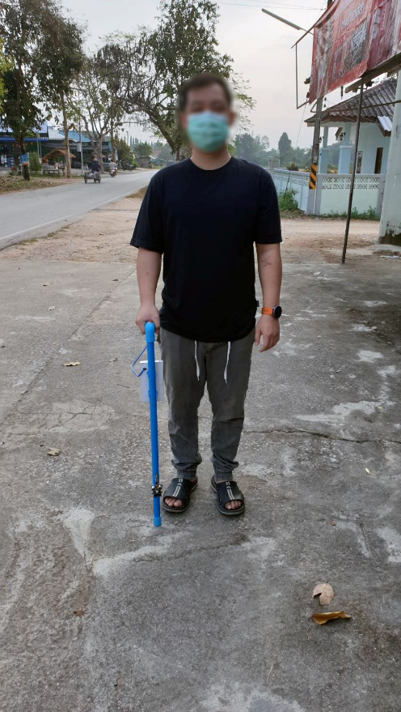 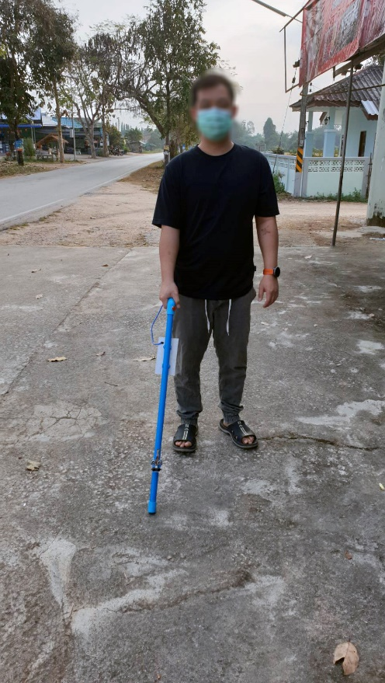

(ก) (ข)

รูป ตัวอย่างไม้เท้าในรูปแบบค้ำยัน (ก) และรูปแบบไม้เท้านำทาง (ข)

**ส่วนของโครงสร้าง** เป็นส่วนของไม้เท้า โดยบริเวณมือจับสามารถปรับระดับได้ ตามที่แสดงในรูปที่ 1 ซึ่งสามารถปรับระดับของมือจับได้ตามความผู้ใช้ต้องการ จากรูปที่ 1 (ก) เป็นระดับมือจับที่ปรับ 90 องศา เป็นองศามาตรฐานของไม้เท้าพยุงเดิน เหมาะสำหรับผู้สูงอายุ จากรูปที่ 1 (ข) เป็นระดับมือจับที่ปรับ 45 องศา ซึ่งเป็นองศามาตรฐานของไม้เท้านำทาง เหมาะสำหรับผู้พิการทางสายตา หรือผู้ใช้งานสามารถเลือกใช้ในรูปแบบที่ต้องการได้

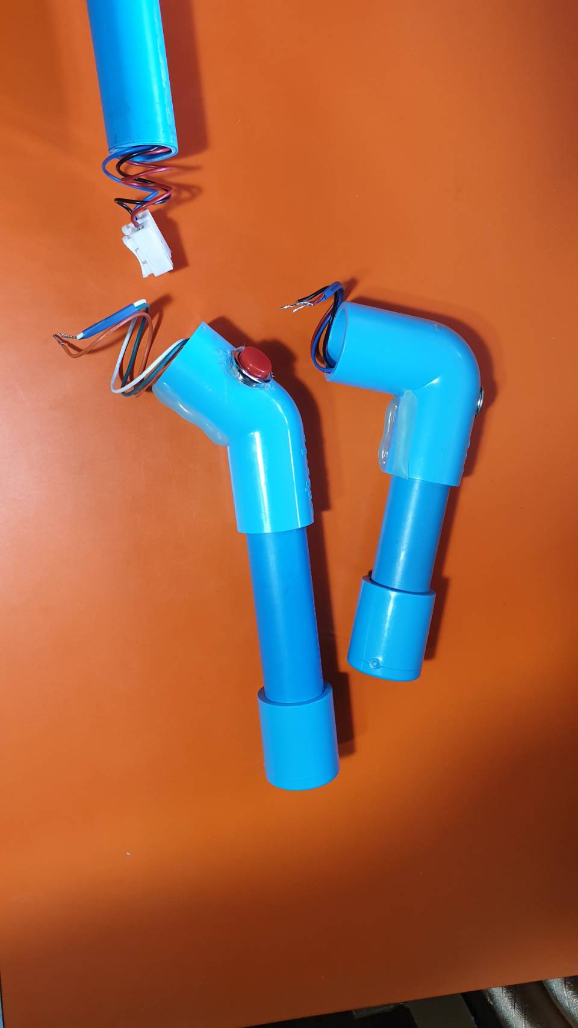

รูป การเชื่อมต่อและปรับเปลี่ยนมือจับ

ซึ่งการเปลี่ยนมือจับสามารถทำได้โดยง่ายโดยการสลับสายเชื่อมต่อ โดยกดบริเวณเต้าเสียบและทำการเชื่อมต่อสายตามสี สายการเชื่อมต่อเหล่านี้เป็นสายเชื่อมต่อที่ทำให้ปุ่มบริเวณมือจับใช้งานได้ ดังรูป 2

**ส่วนของอุปกรณ์อิเล็กทรอนิกส์** เป็นส่วนที่นำอุปกรณ์อิเล็กทรอนิกส์มาใช้ เพื่อเก็บค่าจากการกระทำมาประมวลผล ซึ่งได้จากเซนเซอร์ 4 ตัว และส่งผลออกผ่าน โมดูลเสียง และลำโพง ซึ่งเชื่อมต่อบนโหนดเอ็มซียู โดส่วนของอุปกรณ์อิเบ็กทรอนิกส์มีดังนี้

* เซนเซอร์วัดระยะทางเป็นเส้นตรงด้วยอินฟาเรด (Infrared Sensor)
* เซนเซอร์วัดระยะด้วยเสียง (Ultrasonic sensor)
* เซนเซอร์วัดความเร่ง 3 แกน (3-axis Accelerometer)
* เซนเซอร์น้ำฝน (Raindrop Sensor)
* ลำโพง 3 วัตต์ (Speaker 3W 4 Ω)
* โมดูลเสียงสูง (Active buzzer module)
* ปุ่มสวิตช์กดติด ปล่อยดับ (Push Button)
* NodeMCU V.1

1. **ส่วนของแอปพลิเคชัน**
2. ขั้นตอนแรก ผู้ใช้งานต้องทำการเพิ่มช่องทางการสื่อสารระหว่างไม้เท้า โดยเพิ่มช่องสนบนแอปพลิเคชันไลน์ โดยการสแกนคิวอาร์โค้ด (QR Code) หรือเพิ่มจากไลน์ไอดี (Line ID) และจะมีช่องการทำงานโดยใช้งานผ่าน **ริชเมนู (Rich Menu)** โดยริชเมนูคือ ซึ่งริชเมนูเป็นแถบเมนูลัดแสดงในรูปแบบ เมนูภาพที่ขึ้นในหน้าแชท อยู่แทนแป้นพิมพ์ในห้องแชท เป็นตัวช่วยในการใช้งาน และเป็นการลดการพิมพ์โต้ตอบกับระบบ [11] แต่ผู้ใช้งานสามารถสอบถามผ่านการพิมพ์ได้เช่นกัน โดยการใช้งานผ่านการพิมพ์ต้องพิมพ์อย่างถูกต้องจึงจะถูกทำงาน โดยการใช้งานมีทั้งหมด 3 คำสั่ง ดังนี้

* **วิธีใช้งาน** เป็นการอธิบายการใช้งานไม้เท้า และการใช้งานในส่วนแอปพลิเคชันไลน์
* **ติดตามตัวผู้สูงอายุ** เป็นการพิมพ์คำสั่งเพื่อร้องขอติดตามตำแหน่งของผู้ใช้ไปยังช่องสนทนา โดยจะมีการส่งตำแหน่งของผู้สูงอายุกลับมา
* **ติดต่อเจ้าหน้าที่** เป็นการพิมพ์คำสั่งเพื่อร้องขอเพื่อติดต่อเจ้าหน้าที่ โดยจะให้เพิ่มเพื่อนในส่วนของผู้ดูแลเพื่อติดต่อสอถามเกี่ยวกกับการใช้งานและปัญหาต่างๆ
* **แหล่งอำนวยความสะดวก** เป็นการพิมพ์คำสั่งเพื่อร้องขอเข้าถึงสถานที่ แหล่งอำนวยความสะดวก บริเวณใกล้ผู้ใช้งาน

1. เมื่อกด **วิธีใช้** บนริชเมนู จะมีขั้นตอนวิธีใช้ไม้เท้าโดยละเอียด แสดงบนจอโทรศัพท์
2. เมื่อกด **การเข้าถึงตำแหน่ง** บนริชเมนู จะแสดงตำแหน่งล่าสุดของผู้ใช้งาน ผ่านแอปพลิเคชันกูเกลแมพ (Google Map) และผู้ผู้ดูแลสามารถกดนำทางเพื่อบอกเส้นทางในการเดินทางไปหาผู้ใช้งานได้
3. เมื่อกด **ติดต่อเจ้าหน้าที่** บนริชเมนู จะแสดงช่องทางการติดต่อเจ้าหน้าที่ โดยเป็นหน้าต่างสนทนา ระหว่างผู้ดูแลกับผู้ดูแลระบบ
4. และพิมพ์คำสั่ง **แหล่งอำนวยความสะดวก** จะแสดงแหล่งอำนวยความสะดวกใกล้เคียง แก่ผู้ดูแล โดยดึงข้อมูลมาจากทราฟฟี่ฟองดูว์

เอพีไอจาก ทราฟฟี่ฟองดูว์มาใช้งานโดยผู้ใช้งานสามารถค้นหา สถานที่ที่มีแหล่งอำนวยความสะดวกแก้ผู้ใช้งาน และมีการแนะนำสถานที่ใกล้เคียงกับสถานที่จะไป เพื่อเป็นตัวเลือกสำหรับการอำนวยความสะดวก

## **ทฤษฎีหลักการและเทคนิคหรือเทคโนโลยีที่ใช้**

## **อุปกรณ์ที่ใช้ในการพัฒนา ไม้เท้าอเนกประสงค์**

* **โหนดเอ็มซียู (NodeMCU) [12]** เป็นบอร์ดไมโครคอนโทรลเลอร์ที่มีลักษณะการทำงานตามคำสั่งภาษาซี (C) คล้ายกับบอร์ดอาดุยโน่ (Arduino) โดยจะมีขนาดเล็กกว่าบอร์ดอาดุยโน่ และสามารถพัฒนาด้วยโปรแกรมบน Arduino IDE
* **เซนเซอร์วัดระยะทางเป็นเส้นตรงด้วยอินฟาเรด (Infrared Sensor) [13]** คือเซนเซอร์ที่ใช้อินฟาเรดในการตรวจจับวัตถุ มีจุดเด่นในด้านความรวดเร็วในการตรวจจับ การทำงานที่ไม่จำเป็นต้องสัมผัสตัววัตถุ และมีระยะของเซนเซอร์ที่มากกว่าเซนเซอร์รูปแบบอื่นๆ
* **เซนเซอร์วัดระยะด้วยเสียง (Ultrasonic sensor) [14]** คือเซนเซอร์ที่ใช้คลื่นความถี่เสียงย่านอุลตร้าโซนิกส์ โดยส่งคลื่นออกมากระทบกับวัตถุหรือชิ้นงานที่ตรวจจับแล้วสะท้อนคลื่นเสียงกลับมาที่ตัวเซนเซอร์ ทำให้สามารถเช็คระยะตรวจจับได้
* **เซนเซอร์วัดความเร่ง 3 แกน (3-axis Accelerometer) [15]** เป็นเซนเซอร์วัดสัญญาณความเร่งในสามแกน สามารถวัดความเอียง แกน X Y Z ได้ การวัดความเร่งในแต่ละแกน วัดได้จากการเอียงเมื่อเทียบกับแกนหรือระบบพิกัดอ้างอิง โดยบอกความเอียงเป็นมุมที่หมุนเอียงไปในแกนหนึ่ง
* **เซนเซอร์น้ำฝน (Raindrop Sensor) [16]** เป็นเซนเซอร์ที่วัดน้ำฝน โดยเมื่อเซนเซอร์พบน้ำ การทำงานจะครบวงจรและ ค่าที่ได้ออกมาเป็นความต้านทาน (ADC) เมื่ออยู่ในสภาพปกติหรือแม้จะมีความต้านทานสูง ในขณะที่มีความชื้นมากๆ หรือมีปริมาณน้ำฝนในปริมาณมาก ค่าความต้านทานที่ได้จะลดลง
* **ดีเอฟเพลย์เยอร์ (DFPlayer Mini) [17]** เป็นโมดูลขนาดเล็กที่ใช้สำหรับถอดรหัสเสียง รองรับ TF Card U-Disk ซึ่งสามารถเชื่อมต่อโดยตรงกับลำโพง เพื่อส่งเสียงจากไฟล์ข้อมูลที่อยู่ใน SD Card ได้ โดยผู้พัฒนาใช้ในการแจ้งเตือนการพบสถานที่ หรือแหล่งอำนวยความสะดวกโดยมีเสียงพูดออกจากลำโพง โดยรูปแบบคำพูดจะถูกกำหนดไว้เป็นไฟล์เสียงอยู่ใน SD Card

**ทราฟฟี่ฟองดูว์ (Traffy Fondue) [10]**

ทราฟฟี่ฟองดูว์ เป็นแพลตฟอร์มบริหารจัดการปัญหา และแพลตฟอร์มขึ้นทะเบียน ประเมิน แจ้งปัญหาและค้นหาสิ่งอำนวยความสะดวกสำหรับผู้พิการและผู้สูงอายุ ที่ถูกพัฒนาโดยนักวิจัยไทย โดยผู้จัดทำมีการเรียกใช้ เอพีไอในส่วนแพลตฟอร์มขึ้นทะเบียน ประเมิน แจ้งปัญหาและค้นหาสิ่งอำนวยความสะดวกสำหรับผู้พิการและผู้สูงอายุ เพื่อประยุกต์เอพีไอ ไปใช้ในการค้นหาสิ่งอำนวยความสะดวกสำหรับผู้พิการและผู้สูงอายุ สามารถแนะนำ และค้นหา สถานที่ ที่มีแหล่งอำนวยความสะดวกแก่ผู้ใช้งาน

**ไอโอที (IoT หรือ Internet of Things) [18]**

ไอโอที หรือ อินเทอร์เน็ตเพื่อสรรพสิ่ง เป็นสิ่งอำนวยความสะดวกในชีวิตอื่น ๆ ที่มนุษย์สร้างขึ้นโดยมีการฝังตัวของวงจรอิเล็กทรอนิกส์ ซอฟต์แวร์ เซ็นเซอร์ และการเชื่อมต่อกับเครือข่าย โดยมีการเชื่อมโยงกันได้บนเครือข่ายอินเทอร์เน็ตเพื่อที่จะสามารถสื่อสารกันได้ ซึ่งเอลแคร์ ไม้เท้าอเนกประสงค์สำหรับผู้สูงอายุและผู้พิการทางการมองเห็น ได้นำไอโอที มาประยุกต์โดยการติดตั้งเซนเซอร์วิเคราะห์ค่าต่าง ๆ และทำการส่งผลลัพธ์ให้แก่ผู้ใช้งาน เพื่ออำนวยความสะดวกสบายในการใช้ชีวิต

**โมบายแอปพลิเคชัน [19]**

โมบายแอปพลิเคชัน คือกาพัฒนาโปรแกรมประยุกต์ เพื่อใช้งานบนอุปกรณ์สื่อสารเคลื่อนที่ หรือสมาร์ทโฟน เพื่อตอบสนองความต้องการของผู้ใช้งาน โดยแอปพลิเคชันเอลแคร์ มีไว้สำหรับลงทะเบียนผู้ใช้งาน เข้าถึงฟังก์ชันการติดตาม ฟังก์ชันติดตามไม้เท้า และฟังก์ชันการแจ้งเตือนอันตรายของผู้ใช้งาน ที่ใช้งาน เอลแคร์ ไม้เท้าอเนกประสงค์สำหรับผู้สูงอายุและผู้พิการทางการมองเห็น

**ไฟร์เบส (Firebase) [20]**

เป็นหนึ่งในผลิตภัณฑ์ของกูเกิล (Google) โดย ไฟร์เบส คือแพลตฟอร์ม (Platform) ที่รวบรวมเครื่องมือต่าง ๆ สำหรับการจัดการในส่วนของเซิร์ฟเวอร์ (Server) ที่ช่วยอำนวยความสะดวกในการพัฒนา แอปพลิเคชัน ที่สามารถเก็บข้อมูลได้รวดเร็วและมีความปลอดภัยสูง อีกทั้งฐานข้อมูลไฟร์เบสสามารถเชื่อมต่อกับ โปรแกรมแอนดรอยด์สตูดิโอได้ง่าย จึงทำให้การพัฒนาแอปพลิเคชันสามารถเขียนหรืออ่านข้อมูลในได้อย่างสะดวก

ดาต้าเบส (Realtime Database) เป็นการเก็บข้อมูลในรูปแบบของเจสัน (JSON) และมีการเก็บข้อมูลแบบต่อเนื่อง ซึ่งทำได้ทั้งอ่านและเขียนอย่างรวดเร็ว

**แอปพลิเคชันไลน์ (Line) [21]**

แอปพลิเคชันไลน์ คือแอพพลิเคชันสื่อสารและส่งข้อความ ในรูปแบบข้อความ วีดีโอ หรือเสียง และยังมีการสนทนาแบบกลุ่ม (Group Chat) ที่สามารถสร้างกลุ่มเพื่อพูดคุยกันในวงสนทนา ไทม์ไลน์ (Timeline) ที่มีความเป็นโซเชียลเน็ตเวิร์กในตัว สามารถอัพเดทสเตตัส, โพสต์รูป, คอมเม้นท์ และมีเกม (Game) ที่ให้ผู้ใช้งานผ่อนคลาย โดยผู้พัฒนาได้เลือกใช้ฟังก์ชันในการสื่อสารและส่งข้อความในการติดต่อระหว่าง ไม้เท้าและผู้ติดตาม โดยการโต้ตอบผ่านการแจ้งเตือน

# การทำงานของระบบ

ไม้เท้า มีการใช้โหนดเอ็มซียู (NodeMCU) เป็นตัวควบคุมเซนเซอร์บนไม้เท้า ประมวลผลส่วนในการวัดระยะและตรวจสอบวัตถุ โดยมีการเชื่อมต่ออินเตอร์เน็ต เพื่อรับ-ส่งข้อมูล ระหว่างโหนดเอ็มซียูกับแอปพลิเคชันไลน์ บนโทรศัพท์มือถือ โดยมีเซิร์ฟเวอร์ (Server) คอยรับและอ่านค่า เพื่อประมวลผลค่าที่ได้รับจากเซนเซอร์และแจ้งเตือนบนแอปพลิเคชันไลน์ โดยรับค่าจากเซนเซอร์ที่ที่ทำงาน 3 ส่วน เพื่อให้เกิดความแม่นยำและคลาดเคลื่อนน้อยที่สุด

* **ส่วนในการวัดระยะและตรวจสอบวัตถุ** เป็นส่วนที่ใช้ตรวจสอบระยะของวัตถุทางด้านหน้า และทำการตรวจสอบเพื่อส่งสัญญาณไปแจ้งเตือน โดยใช้เซนเซอร์อัลตร้าโซนิคและเซนเซอร์อินฟาเรด สองตัวในการตรวสอบ เนื่องจากเซนเซอร์อัลตร้าโซนิคใช้คลื่นเสียงในการตรวจสอบวัตถุ โดยลักษณะของคลื่นเสียงเป็นการกระจายในวงกว้าง ทำให้ในหาเซนเซอร์ตรวจพบวัตถุทางมุมเฉียงก็จะละเลยวัตถุทางด้านหน้า ผู้พัฒนาจึงใช้เซนเซอร์อินฟาเรดที่เป็นเซนเซอร์ในการวัดระยะที่เป็นเส้นตรงเพื่อตรวจสอบวัตถุทางด้านหน้าโดยเฉพาะ และนำค่าที่ได้ของเซนเซอร์ทั้งสองตัวมาวิเคราะห์และแจ้งเตือนแก่ผู้ใช้งาน
* **ส่วนในการตรวจสอบแกนของไม้เท้า** เป็นส่วนที่ใช้ตรวจสอบแกนของไม้เท้าโดยจะเช็คแกนตั้ง แกนนอน และเฉียงเพื่อเช็คสถานะของไม้เท้า โดยใช้เซนเซอร์ความเร่ง 3 แกน X, Y และ Z ซึ่งจะตรวจสอบสถานะของไม้เท้าว่าอยู่ในลักษณะไหน ซึ่งจะสังเกตคู่กับค่าของสถานะโทรศัพท์ เพื่อทำการตรวจสอบว่าผู้ใช้งานล้มอยู่หรือไม่
* **ส่วนในการตรวจสอบแหล่งน้ำ** เป็นส่วนที่ใช้ในการตรวจสอบแหล่งน้ำ โดยจะเช็คสัญญาณของเซนเซอร์ว่ามีการสัมผัสกับน้ำโดนเซนเซอร์หรือไม่ หากมีการสัมผัสกับน้ำจะมีการแจ้งเตือนผ่านเสียงสัญญาณ
* **ส่วนในการแจ้งเตือน** เป็นส่วนที่ใช้ในการแจ้งเตือนโดยการส่งสัญญาณเสียง ให้ผู้ใช้รู้สึกตัว โดยใช้โมดูลเสียง ในลักษณะของเสียง “ปี๊บ” และลำโพง ในลักษณะเสียงแจ้งเตือน ตัวอย่างเช่น “ตรวจพบแหล่งน้ำบริเวณข้างหน้า” เป็นต้น

รูปภาพประกอบด้วย ข้อความ, อุปกรณ์อิเล็กทรอนิกส์

คำอธิบายที่สร้างโดยอัตโนมัติ

รูป การออกแบบการเชื่อมต่อ

ผู้วิจัยมีการออกแบบการเชื่อมต่อเซนเซอร์แต่ละตัว บนโหนดเอ็มซียู โดยการเชื่อมต่อจะเป็นดังรูป 3 โดยแบ่งสายออกเป็น 4 สีคือ

* สายสีแดงแทนสายไฟเลี้ยง
* สายสีดำแทนสานกราวด์ หรือสายดิน
* สายสีเหลืองแทนการเชื่อมต่อ รับเข้า/ส่งออก เส้นที่ 1 (general purpose input/output)
* สายสีเขียวแทนการเชื่อมต่อ รับเข้า/ส่งออก เส้นที่ 2 (general purpose input/output)

รูปภาพประกอบด้วย ข้อความ

คำอธิบายที่สร้างโดยอัตโนมัติ 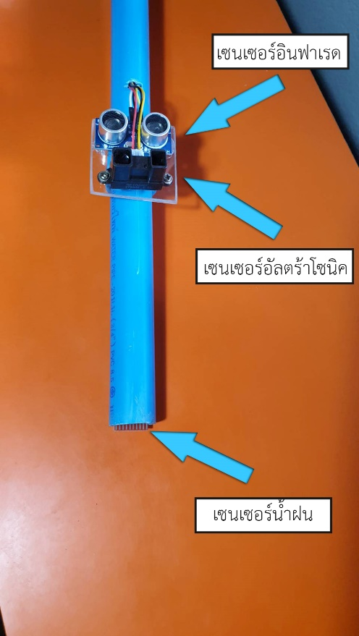

**(ก) (ข)**

**รูป 4 รูปการณ์เชื่อมต่อบนกล่องควยคุม (ก) และการเชิ่อมต่อส่วนเท้าไม้เท้า(ข)**

หลังจากการออกแบบผู้วิจัยได้ทำการสร้างไม้เท้าตัวต้นแบบ โดยเชื่อมต่อเซนเซอร์ดังที่ได้ออกแบบไว้ และจัดตำแหน่งการจัดวางของเซนเซอร์ให้เหมาะสมกับการทำงานดังรูป 4 โดยรูป 4 (ก) แสดงถึงการเชื่อมต่อภายในกล่อง โดยภายในประกอบด้วยเซนเซอร์ในการตรวจสอบแกนของไม้เท้า และส่วนในการแจ้งเตือนผ่านส่งสัญญาณเสียง รูป 4 (ข) ประกอบด้วยส่วนในการวัดระยะและตรวจสอบวัตถุ และส่วนในการตรวจสอบแหล่งน้ำ

# การออกแบบการทำงาน

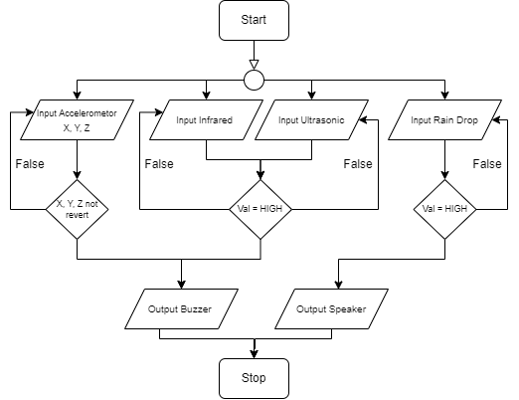

รูป ผังงานของเซนเซอร์บนไม้เท้า

การทำงานของไม้เท้า เริ่มต้นเมื่อมีการเปิดสวิตช์เพื่อเริ่มการทำงาน และทำการเชื่อมต่ออินเทอร์เน็ตแก่ไม้เท้า ซึ่งการทำงานของไม้เท้าสามารถแบ่งออกได้ 2 ส่วนดังนี้

**ส่วนแรก** คือ ส่วนในการวัดระยะและตรวจสอบวัตถุ เป็นส่วนในการตรวจสอบระยะห่างระหว่างไม้เท้ากับวัตถุ ซึ่งหากเซนเซอร์ตรวจพบวัตถุ สถานะจะถูกเปลี่ยนเป็นสถานะสูง (HIGH) ซึ่งเซนเซอร์ได้ทำการตรวจพบวัตถุอยู่ในบริเวณที่กำหนด และเมื่อสถานะถูกเปลี่ยนเป็นสถานะสูง จะมีการแจ้งเตือนแก่ผู้ใช้ 4 ลักษณะ ซึ่งจะมีลักษณะในการส่งสัญญาณแตกต่างกัน เพื่อให้สามารถแยกแยะ ได้ว่าขณะนี้อยู่ในช่วงไหน ซึ่งระยะในการแจ้งเตือนมี 4 ลักษณะ ได้แก่ ระยะประชิดเป็นระยะต่ำกว่า 20 เซนติเมตร ระยะใกล้ 20-49 เซนติเมตร ระยะกลางในช่วง 50-80 เซนติเมตร และระยะไกลในช่วง 80-120 เซนติเมตร โดยการแจ้งเตือนจะอยู่ในลักษณะของเสียงสัญญาณ ซึ่งจะในแต่ระยะจะมีความถี่ที่ต่างกัน เมื่อวัตถุห่างจากตัวไม้เท้าความถี่ของเสียงจะน้อย และในทางกลับกัน เมื่อวัตถุเข้าใกล้ไม้เท้าความถี่ของเวียงก็จะยิ่งถี่ขึ้น การใช้เสียงสัญญาณเพื่อให้แจ้งเตือนให้ผู้ใช้งานทำการป้องกัน และหลบเลี่ยงเส้นทางอย่างเร่งด่วน โดยมีการออกแบบผังงานของเซนเซอร์บนไม้เท้ารูป 4

**ส่วนที่สอง คือ** ส่วนการตรวจสอบแกนของไม้เท้า โดยจะตรวจสอบสถานะแกนของไม้เท้า จากค่าที่ได้มาจากเซนเซอร์ความเร่ง 3 แกน ซึ่งจะนำค่าแกน X, แกน Y และแกน Z มาวิเคราะห์ร่วมกับค่าของไจโรสโคปซึ่งเป็นตัวบ่งชี้ทิศทางของโทรศัพท์ โดยจะนำค่าที่ได้ไปประมวลผลบนเซิร์ฟเวอร์ เพื่อตรวจสอบว่าไม้เท้าล้มอยู่หรือไม่ หากตรวจสอบแล้วพบว่าไม้เท้า และโทรศัพท์อยู่ จะส่งสัญญาณไปยังโมดูลเสียงให้ทำการแจ้งเตือน แจ้งเตือนด้วยการส่งสัญญาณเสียง ซึ่งจะมีเสียดังจากตัวไม้เท้า และส่งแจ้งเตือนไปยังช่องสนทนาบนแอปพลิเคชันไลน์ ให้ผู้ดูแล ให้ผู้ดูแลทราบ และติดต่อกลับ

โดยข้อมูลจะถูกรับและส่งจากสองส่วนคือโหนดเอ็มซียูและโทรศัพท์มือถือ โดยการรับส่งข้อมูลบนโหนดเอ็มซียู จำเป็นต้องเชื่อมต่ออินเตอร์เน็ตไร้สาย ที่ถูกแบ่งปัญจากโทรศัพท์มือถือ เพื่อใช้สำหรับการส่งข้อมูลไปเก็บยังฐานข้อมูลแบบเรียลไทม์ โดยผู้พัฒนาเลือกใช้ฐานข้อมูลที่ใช้คือไฟร์เบส และมีเซิร์ฟเวอร์คอยอ่านข้อมูลอย่างต่อเนื่อง เพื่อตรวจสอบสถานะการทำงานและแจ้งเตือนไปยังผู้ดูแล โดยโทรศัพท์มือถือจะถูกเข้าถึงข้อมูล ตำแหน่ง และเซนเซอร์วัดความเร่ง 3 แกน ผ่านทางแอปพลิเคชันที่ทำงานอยู่เบื้องหลังระบบ ซึ่งจะมีการเก็บข้อมูลอย่างต่อเนื่องฐานข้อมูลไฟร์เบส เพื่อให้เซิร์ฟเวอร์ประมวลผลการทำงานตามเงื่อนไขที่กำหนดไว้และมีการแจ้งเตือนผ่านแอปพลิเคชันไลน์

# การประมวลผลและการตอบสนอง

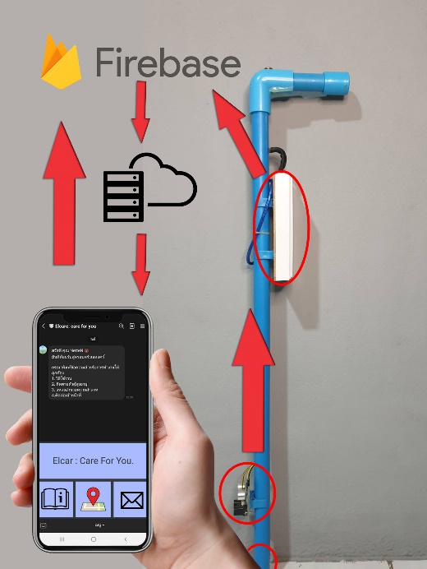

รูป การแลกเปลี่ยนข้อมูล

ระบบจะมีการประมวลผลอยู่บนเซิร์ฟเวอร์ ที่ถูกสร้างไว้เพื่อให้มีการจัดการ และวิเคราะห์ข้อมูลที่ได้รับมา เพื่อลดภาระการทำงานของโหนดเอ็มซียู และ โทรศัพท์มือถือ โดยข้อมูลที่จะถูกประมวลผลบนเซิร์ฟเวอร์ จะมีข้อมูลการวัดระยะและตรวจสอบวัตถุที่ได้จาก เซนเซอร์เซนเซอร์อัลตร้าโซนิค และเซนเซอร์อินฟาเรด และข้อมูลการตรวจสอบแกนของไม้เท้า และแกนของโทรศัพท์จากข้อมูลที่ได้จากไจโรสโคปที่ฝั่งอยู่ในโทรศัพท์มือถือ มาวิเคราะห์ร่วมกันบนเซิร์ฟเวอร์ เพื่อเพิ่มความแม่นยำในการตรวจสอบ และมีการแจ้งเตือนแก่ผู้ดูแลในกรณีที่ผู้ใช้งานล้ม ผู้ใช้งานสามารถส่งตำแหน่งที่อยู่ของตนแก่ผู้ดูแล และผู้ดูแลร้องขอในการติดตามตำแหน่งของผู้ใช้งาน

ผู้วิจัยเลือกใช้ไลน์แชท (LINE Chat) ซึ่งเป็นห้องสำหรับการใช้งานฟังก์ชันของไม้เท้า โดยแอปพลิเคชันถูกออกแบบไว้ให้แก่ผู้ดูแล โดยสามารถติดตามตัวผู้ใช้งาน วิธีการใช้งาน และติดต่อเจ้าหน้าที่ โดยการกดริชเมนู (Reach Menu) ซึ่งริชเมนูเป็นแถบเมนูลัดแสดงในรูปแบบ เมนูภาพที่ขึ้นในหน้าแชท อยู่แทนแป้นพิมพ์ในห้องแชท เป็นตัวช่วยในการใช้งาน และเป็นการลดการพิมพ์โต้ตอบกับระบบ แต่ผู้ใช้งานสามารถสอบถามผ่านการพิมพ์ได้เช่นกัน โดยการใช้งานผ่านการพิมพ์ต้องพิมพ์อย่างถูกต้องจึงจะถูกทำงาน โดยการใช้งานมีทั้งหมด 4 คำสั่ง ดังนี้

1. **วิธีใช้งาน** เป็นการอธิบายการใช้งานไม้เท้า และการใช้งานในส่วนแอปพลิเคชันไลน์
2. **ติดตามตัวผู้สูงอายุ** เป็นการพิมพ์คำสั่งเพื่อร้องขอติดตามตำแหน่งของผู้ใช้ไปยังช่องสนทนา โดยจะมีการส่งตำแหน่งของผู้สูงอายุกลับมา
3. **ติดต่อเจ้าหน้าที่** เป็นการพิมพ์คำสั่งเพื่อร้องขอเพื่อติดต่อเจ้าหน้าที่ โดยจะให้เพิ่มเพื่อนในส่วนของผู้ดูแลเพื่อติดต่อสอถามเกี่ยวกกับการใช้งานและปัญหาต่างๆ
4. **แหล่งอำนวยความสะดวก** เป็นการพิมพ์คำสั่งเพื่อร้องขอเพื่อทราบแหล่งอำนวยความสะดวกในบริเสณใกล้เคียงผู้ใช้งาน

# วิธีการดำเนินงาน

การใช้งานสามารถแบ่งออกได้เป็น 2 ส่วน ได้แก่ การใช้งานไม้เท้า และการใช้งานบนโทรศัพท์มือถือ

**การใช้ไม้เท้า**

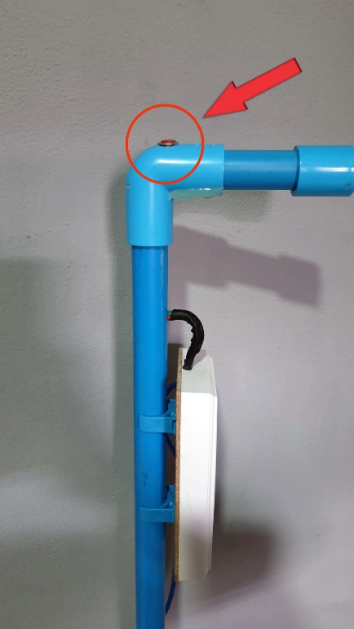

รูป ปุ่มส่งสัญญาณบอกตำแหน่ง

ส่วนการใช้งานไม้เท้าเป็นส่วนที่ผู้ใช้งานเป็นคนใช้ โดยผู้ใช้งานได้แก่ ผู้สูงอายุ และผู้พิการทางสายตา โดยส่วนไม้เท้ามีจุดให้ผู้ใช้งานมีปฏิสัมพันธ์กับไม้เท้าเพียงจุดเดียว คือบริเวณมือจับ โดยจะมีปุ่มส่งสัญญาณบอกตำแหน่งไปให้แก่ผู้ดูแล ดังรูป 7 โดยผู้ใช้งานจำเป็นต้องกดค้างไว้เป็นเวลา 5 วินาที ระบบจึงจะส่งตำแหน่งไปให้แก่ผู้ดูแล ให้ผู้ดูแลติดต่อสอบถาม ในกรณีที่ผู้ใช้งานไม่สามารถกลับได้ หรือหลงทาง

ส่วนสูง และน้ำหนักของผู้ใช้งานมีผลต่อ ความสูงและความแข็งแรงของไม้เท้าที่ต้องรับน้ำหนักแ เบื้องต้องผู้พัฒนาได้สร้างตัวต้นแบบไม้เท้าจาก ท่อพีวีซี (PVC) ที่เป็นวัตถุที่หาง่าย มีความยืดหยุ่น และราคาถูก ซึ่งสามารถรับน้ำหนักของผู้ใช้ได้ระดับหนึ่ง และมีการคำนวณความสูงของไม้เท้า เพื่อให้เหมาะสมต่อผู้ใช้งาน และใช้งานที่เหมะสม [22] ซึ่งคำนวณความสูงไม้เท้าได้จากสมการ (1)

(1)

โดย แทน ความสูงของผู้ใช้งานในหน่วยเซนติเมตร

จากการคำนวณความสูงของไม้เท้าจะได้ความสูงของไม้เท้าที่เหมาะสมกับผู้ใช้งาน โดยผู้ใช้งานควรถือไม้เท้าในข้างที่ตนถนัด หรือฝั่งตรงข้ามกับขาที่ปัญหา เพื่อให้ไม้เท้าสามารถช่วยพยุงร่างกานยของผู้ใช้งานได้อย่างมีประสิทธิภาพ

**การใช้งานบนโทรศัพท์**

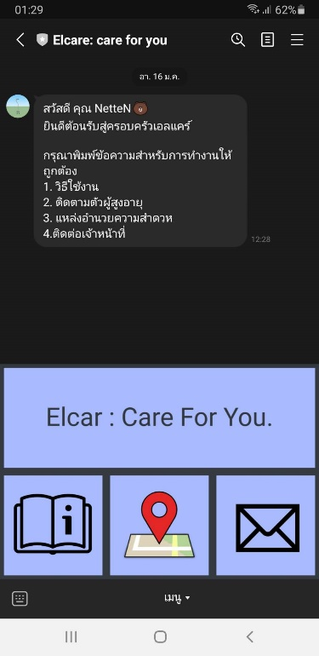 **รูปภาพประกอบด้วย ข้อความ, อุปกรณ์อิเล็กทรอนิกส์, สีดำ, คีย์บอร์ด

คำอธิบายที่สร้างโดยอัตโนมัติ**

**(ก) (ข)**

รูป 8 การใช้งานบนริชเมนู (ก) และ การใช้งานบนแป้นพิมพ์

การใช้งานบนโทรศัพท์มือถือ จะมีการใช้งานผ่านแอปพลิเคชันไลน์ โดยการควบคุมจะมีสองรูปแบบ ได้แก่ การใช้งานบนริชเมนู (ก) เป็นการลดการพิมพ์โต้ตอบกับผู้ใช้งาน ลดโอกาศการพิมพ์ผิดพลาดและระบบทำงานไม่ถูกต้อง

การใช้งานบนแป้นพิมพ์ (ข) เป็นการพิมพ์เพื่อโต้ตอบผู้ใช้งาน เนื่องจากการใช้ริชเมนู มีรูปแบบการใช้ที่จำกับ บางเงื่อนไขจึงยังจำเป็นต้องพิมพ์โต้ตอบกับระบบอยู่

## **เครื่องมือที่ใช้ในการพัฒนา**

* ภาษาที่ใช้เขียน :
  + ไพธอน (Python)
  + ซี (C)
  + จาวา (Java)
* ฐานข้อมูลและอื่น ๆ :
  + ฮิโรคุ (Heroku)
  + ไฟร์เบสสตอเรจ (Firebase Storage)
  + ไฟร์เบสเรียลไทม์ (Firebase Realtime)
* โปรแกรมที่ใช้พัฒนา :
  + แอนดรอยด์สตูดิโอ (Android Studio)
  + วิชวลสตูดิโอโค้ด(Visual Studio Code)
  + อาดุยโน่ไอดีอี (Arduino IDE)

คอมพิวเตอร์ที่ใช้พัฒนา :

ตาราง คอมพิวเตอร์ที่ใช้ในการประมวลผล

|  |  |
| --- | --- |
| หน่วยประมวลผล (Processor) | GTX1080 8Gb (Single GPU) |
| หน่วยความจำหลัก (RAM) | 32 GB |
| ระบบปฏิบัติการ (Operating System) | Window 11 Home |
| รูปแบบระบบ (System Type) | 64 Bits |

* เวอร์ชันแอนดรอยด์ (Android Version)ของโทรศัพท์ที่ใช้ทดสอบระบบ
  + โทรศัพท์ที่ใช้ในการทดสอบระบบ : แอนดรอยด์เวอร์ชันแปดจุดหนึ่ง (Android 8.1)
  + โทรศัพท์ที่ระบบรองรับ : แอนดรอยด์เวอร์ชันแปดจุดหนึ่ง (Android 8.1) หรือ ต่ำกว่า

# รายละเอียดโปรแกรมที่พัฒนาในเชิงเทคนิค (Software Specification)

## โครงสร้างของซอฟต์แวร์ (Software Design)

**รูปภาพประกอบด้วย ข้อความ

คำอธิบายที่สร้างโดยอัตโนมัติ**

รูป โครงสร้างของซอฟต์แวร์

การนำเข้าข้อมูล ได้จากเซนเซอร์ที่ถูกติดตั้งบนโหนดเอ็มซียู โดยข้อมูลจากเซนเซอร์จะได้รับจากเซนเซอร์สำหรับการวัดระยะทาง ได้แก่ เซนเซอร์วัดระยะทางเป็นเส้นตรงด้วยอินฟาเรด และเซนเซอร์วัดระยะด้วยเสียง และข้อมูลภายนอกได้รับจากเซนเซอร์วัดความเร่ง 3 แกน และเซนเซอร์น้ำฝน โดยข้อมูลที่ได้จะถูกวิเคราะห์เบื้องต้นบนโหนดเอ็มซียู และส่งข้อมูลไปบันทึกอัพเดทสถานะบนฐานข้อมูลไฟร์เบส และเซิร์ฟเวอร์ จะอ่านค่าบนฐานข้อมูลและแสดงผลตามคำสั่งบนโทรศัพท์ และนำเข้าข้อมูลตำแหน่งและสถานะของโทรศัพท์ เพื่อประมวณผลร่วมกับข้อมูลของไม้เท้า เช่น ตรวจสอบตำแหน่ง และตรวจสอบการล้ม

การนำออกข้อมูล หรือการแจ้งเตือน การแจ้งเตือนจะมีสองลักษณะ ได้แก่ การแจ้งเตือนบนไม้เท้า จะนำข้อมูลที่ได้จะถูกวิเคราะห์เบื้องต้นบนโหนดเอ็มซียู อยู่ในสถานะสูง จะส่งผลให้เซนเซอร์แจ้งเตือน เช่น เมื่อมีวัตถุอยู่ในระยะที่กำหนดจะมีเสียงสัญญาณแจ้งเตือน และการแจ้งเตือนบนแอปพลิเคชันไลน์ จะมีการส่งค่าจากเซิร์ฟเวอร์มาแสดง เช่น ผู้ใช้งานล้มอยู่ จะมีข้อความส่งเข้าช่องสนทนาบนแอปพลิเคชันไลน์ เป็นต้น

# ขอบเขตและข้อจำกัดของโปรแกรมที่พัฒนา

1. แอปพลิเคชันที่ทำงานเบื้องหลัง พัฒนาสามารถใช้งานได้บนโทรศัพท์มือถือที่ใช้ระบบปฏิบัติการณ์แอนดรอยด์ 8.1 ต้องมีการเชื่อมต่อกับอินเทอร์เน็ต และสามารถกระจายสัญญาณอินเทอร์เน็ตได้
2. ในหนึ่งไลน์แชทสามารถควบคุมได้เพียง 1 ไม้เท้าเท่านั้น
3. การแจ้งเตือนและการตรวจสอบทำได้บนแอปพลิเคชันไลน์เท่านั้น
4. โทรศัพท์มือถือต้องทำการกระจายสัญญาณอินเทอร์เน็ต แก่ไม้เท้า เพื่อส่งข้อมูลออกจากไม้เท้า

## **กลุ่มของผู้ใช้โปรแกรม**

กลุ่มผู้ใช้งานแบ่งออกเป็นสองกลุ่ม ได้แก่

ผู้สูงอายุ และผู้พิการทางสายตา แทนด้วย ผู้ใช้งาน เป็นผู้ใช้งานไม้เท้าโดยตรง

ครอบครัว ญาติ หมอ พยาบาลผู้ดูแล และผู้ติดตาม แทนด้วย ผู้ดูแล เป็นผู้ใช้งานแอปพลิเคชันไลน์

## **ปัญหาและอุปสรรค**

* การสร้างไลน์แชท เป็นการทำครั้งแรกทำให้ใช้เวลาในการพัฒนามากกว่าปกติ
* การดึงข้อมูลในส่วนเอพีไอทราฟฟี่ฟองดูว์ ทำได้ยาก

## **แนวทางในการพัฒนาและประยุกต์ใช้ร่วมกับงานอื่น ๆ ในขั้นต่อไป**

* การเลือกใช้เซนเซอร์ให้เหมาะสม สามารถเพิ่มความแม่นยำของการวิเคราะห์ได้
* สามารถนำผลงานไปร่วมกับหน่วยช่วยเหลือได้ โดยส่งความช่วยเหลือไปยังหน่วยช่วยเหลือที่อยู่ใกล้เคียง

# ผลการทดลองและผลการดำเนินงาน

## **การทดลองการแจ้งเตือนของเซนเซอร์ตรวจสอบวัตถุ**

ในการแจ้งเตือนจะถูกแบ่งเป็น 3 ช่วง ได้แก่ ระยะไกล ระยะกลาง และระยะใกล้ ซึ่งจะมีผลลัพธ์ดังตาราง 1

ตาราง ผลการทดลองวัดระยะ

|  |  |  |  |
| --- | --- | --- | --- |
| ช่วงระยะทาง | ระยะทางจริง | ระยะทางที่วัดได้ | |
| Ultrasonic | Infrared |
| ระยะประชิด | 0 | 0 | 0 |
| 10 | 10 | 10 |
| ระยะใกล้ | 20 | 20 | 20 |
| 30 | 30 | 30 |
| 40 | 40 | 40 |
| ระยะกลาง | 50 | 51 | 50 |
| 60 | 61 | 60.23 |
| 70 | 60 | 69.59 |
| 80 | 81 | 80.16 |
| ระยะไกล | 90 | 89 | 90.4 |
| 100 | 100 | 98.72 |
| 110 | 110 | 109.82 |
| 120 | 119 | 118.04 |
| นอกเหนือระยะ | 140 | 136 | 139.06 |
| 150 | 153 | 150 |

จากตาราง 1 ผลลัพธ์จากการเปรียบเทียบระหว่างระยะจริง กับระยะที่วัดได้ เป็นผลลัพธ์จากการทดลอง 3 ครั้งและนำค่าที่ดีที่สุดมาแสดง พบว่าการทดลองในแต่ละครั้งได้ค่าที่ได้มีความใกล้เคียงกัน และใกล้เคียงระจะทางจริง ทำให้การแจ้งเตือนมีความแม่นยำ ในการบอกระยะวัตถุใกล้ กลาง ไกล และนอกเหนือระยะได้ถูกต้อง และในช่วงที่อยู่นอกเหนืองระยะการแจ้งเตือนไม่ทำงาน เนื่องจากอยู่นอกเหนือเงื่อนไขในการแจ้งเตือนโดยระยะเริ่มต้นที่จะมีการแจ้งเตือนคือ 120 เซนติเมตรเป็นระยะที่ผู้ใช้งาน สามารถหลบหรือหลีกเลี่ยงวัตถุได้นั้นได้

## **การทดลองการตรวจสอบน้ำ**

เป็นการทดลองหาความแม่นยำในการตรวจสอบน้ำของเซนเซอร์ เมื่อมีน้ำนองบนพื้นในระดับน้อย กลาง และมาก

โดย ระดับน้ำน้อย สูงจากพื้นดินในระดับ 0 – 0.3 เซนติเมตร จากพื้น

ระดับน้ำปานกลาง 0.4 – 0.6 เซนติเมตร และ

ระดับน้ำมาก 0.7 เซนติเมตรขึ้นไป

ตาราง การทดลองการตรวจสอบน้ำ

|  |  |  |
| --- | --- | --- |
| ระดับน้ำ | การตรวจสอบ | |
| สามารถตรวจได้ | ไม่สามารถตรวจได้ |
| ระดับน้อย | ตรวจได้ | - |
| ตรวจได้ | - |
| ระดับกลาง | ตรวจได้ | - |
| ตรวจได้ | - |
| ระดับมาก | ตรวจได้ | - |
| ตรวจได้ | - |

จากการทดลองการตรวจสอบน้ำ เซนเซอร์ที่ติดอยู่ในไม้เท้าสามารถตรวจพบน้ำได้อย่างแม่นยำ เมื่อเซนเซอร์สัมผัสถูกน้ำจะมีการแจ้งเตือนแก่ผู้ใช้งานได้อย่างรวดเร็ว โดยทดลองจากน้ำที่นองอยู่บนพื้น วัดจากพื้นดิน ถึงผิวน้ำ 3 ระดับ ตั้งแต่ 0 – 0.7 เซนติเมตร และ 0.7 เซนติเมตรขึ้นไป จากการทดลองเมื่อมีน้ำโดนยังเซนเซอร์ไม่ว่ามากน้อยเพียงใด ระบบสามารถแจ้งเตือนได้ แต่ถ้ามีระดับน้ำที่สูง การตรวจสอบจะแม่นยำมากขึ้น เมื่อเซนเซอร์ตรวจสอบพบน้ำ ระบบจะทำการส่งสัญญาณไปให้แก่โหนดเอ็มซียู ให้ทำการแจ้งเตือนให้แก่ผู้ใช้งานทราบ ในรูปแบบเสียงพูด ตัวอย่างเช่น “มีแหล่งน้ำในบริเวณข้างหน้า” แจ้งให้แก่ผู้ใช้งานหลบเลี่ยง

## **การทดลองการแจ้งเตือนการล้มของผู้ใช้งาน**

เป็นการทดลองในการตรวจสอบระยะในการรับรู้ของเสียงการแจ้งเตือนของไม้เท้า เมื่อทีสิ่งกีดขวาง และพื้นที่โล่ง ซึ่งมีผลลัพธ์ดังตาราง 3

ตาราง ผลการทดลองความดังของเสียง

|  |  |  |  |
| --- | --- | --- | --- |
| ช่วงระยะทาง | ระยะห่างจากไม้เท้า | ความดังของเสียง (dB) | |
| มีสิ่งกีดขวาง | พื้นที่โล่ง |
| ระยะใกล้ | 20 | 60.37 | 75.74 |
| 40 | 58.85 | 72.35 |
| ระยะกลาง | 60 | 56.15 | 70.58 |
| 80 | 57.53 | 69.83 |
| ระยะไกล | 100 | 55.07 | 68.35 |
| 120 | 52.21 | 66.83 |
| นอกเหนือระยะ | 140 | 50.85 | 63.14 |
| 160 | 48.94 | 62.49 |
| 180 | 47.36 | 59.76 |
| 200 | 45.52 | 57.63 |

จากตาราง 2 ผลการทดลองความดังของเสียง ระยะทางยิ่งไกลจาสกตัวไม้เท้าความดังของเสียงที่จะได้ยินก็จะค่อย ๆ เบาลง จากการทดลองความดังของเสียงมีการ อ้างอิงระดับความดังของเสียงและทำการแบ่งช่วงของเสียงเป็น 4 ช่วง อยู่ในช่วง 30-40 ระดับเสียงเบา 50-60 ระดับปานกลาง 70-80 ระดับเสียงดัง และ 90-100 ระดับเสียงดังมาก [23] และพบว่าความดังของเสียงอยู่ในระดังเบา ถึง ดัง ในพื้นที่โล่ง เมื่อมีสิ่งกีดขวางกีดขวางเสียงจะทำให้ระดับการได้ยินลดลงอยู่ในระดับเบา ถึงปานกลาง ซึ่งเป็นเสียงที่ได้ยิน และมีความชัดเจน หากมีสิ่งกีดขวางการได้ยิน เสียงจะลดลงแต่สามารถได้ยิน โดยการทดลองมีสิ่งกีดขวางเป็นกำแพงปูนหนา 9 เซนติเมตรซึ่งเป็นความหนาปกติของกำแพงทั่วไป และวัดเสียงด้วยแอปพลิเคชันเดซิเบลมิเตอร์ (Decibel Meter) ที่สามารถวัดเสียงได้ชัดเจนและแม่นยำ แต่ยังมีเสียงไม่พึงประสงค์แทรกเป็นบางจังหวะ จึงตรวจสอบได้ยาก ในทางผู้ดูแลจะมีข้อความแจ้งเตือนส่งไปบนแอปพลิเคชันไลน์เพื่อให้ผู้ดูแลเข้าไปดูแลหรือติดต่อเพื่อสอบถามผู้ใช้งาน

# เอกสารอ้างอิง

[1] อัญชลี จุมพฎจามีกร, (2561), อยู่อย่างไรให้เป็นสุขในวัยสูงอายุ, Retrieved September 26, 2021, from https://med.mahidol.ac.th/ramamental/generalknowledge/general/06162014-1444

[2] โรงพยาบาลกรุงเทพ, (2563), ภาวะการหกล้มในผู้สูงอายุ, Retrieved September 17, 2021, from https://www.bangkokhospital.com/content/falling-conditions-in-the-elderly

[3] ผศ.นพ.บุญชัย หวังศุภดิลก, (2560), ความบกพร่องทางการมองเห็นและตาบอด (Visual impairment and blindness), Retrieved September 26, 2021, from https://meded.psu.ac.th/binla/class04/388_471/Visual_impairment_and_blindness/index.html

[4] ธันยพร บัวทอง & วิดีโอโดย พริสม์ จิตเป็นธม, (2561) ,ใช้ชีวิตในประเทศไทย เป็นอย่างไรสำหรับคนพิการ, Retrieved September 17, 2021, from https://www. bbc.com/thai/thailand-45924846

[5] กรมสุขภาพจิต กระทรวงสาธารณสุข, (2563), ก้าวย่างของประเทศไทย สู่‘สังคมผู้สูงอายุ’อย่างสมบูรณ์แบบ, Retrieved September 17, 2021, from https://www.dmh.go.th/news-dmh/view.asp?id=30476

[6] ธัญพร มัทวานุกูล, (2564), รายงานข้อมูลสถานการณ์ด้านคนพิการในประเทศไทย, Retrieved September 17, 2021, from https://dep.go.th/images/uploads/files/situation_June64.pdf

[7] พญ. ชนนิษฏ์ ลิ่มสกุล, (2560), อุปกรณ์ช่วยเดิน (gait aids, walking aids), Retrieved September 26, 2021, from https://meded.psu.ac.th/binlaApp/class05/388_571_2/Walking_aids/index.html

[8] บริษัท รักหมอ เมดิคอล จำกัด, (2560), ไม้เท้าคนตาบอด, Retrieved September 26, 2021, from https://rakmor.com/product-category/walk-equipment/blind-staff/

[9] workpoint TODAY, (2562), WeWALK ไม้เท้าอัจฉริยะ เชื่อมต่อสมาร์ทโฟนนำทางคนตาบอด, Retrieved September 26, 2021, from https://workpointtoday.com/blind-engineer-invents-a-smart-cane-that-guides-using-google-maps-and-sensors/

[10] Traffy | ITS Lab, (2021), เมืองใจดี เที่ยวได้ทุกวัย., Retrieved September 29, 2021, from https://www.traffy.in.th/?page_id=3193

[11] lineforbusiness, (2563), วิธีทำ Rich menu บน LINE Official Account, Retrieved September 27, 2021, https://lineforbusiness.com/richmenumaker/

[12] เจ้าของร้าน, (2560), NodeMCU ESP8266 / ESP8285 Arduino #1 ESP8266 คือ, Retrieved September 27, 2021, https://www.allnewstep.com/article/30/nodemcu-esp8266-esp8285-arduino-1-esp8266-%E0%B8%84%E0%B8%B7%E0%B8%AD

[13] CyberTice, (2563), GP2Y0A02 Infrared Sensor เซนเซอร์วัดระยะทาง 20cm - 150cm, Retrieved September 17, 2021, from https://www.cybertice.com/product/744/gp2y0a02-infrared-sensor-เซนเซอร์วัดระยะทาง-20cm-150cm

[14] อดิศร แซ่ฉั่ว, (2563), การใช้งานและข้อควรระวังของตัว ULTRASONIC SENSOR, Retrieved September 17, 2021, from http://www.tic.co.th/index.php?op=tips-detail&id=291

[15] เจ้าของร้าน, (2563), สอนใช้งาน Arduino เซ็นเซอร์วัดความเอียง วัดความเร่ง 3 แกน GY-45 MMA8452 Modules, Retrieved September 17, 2021, from cybertice.com/article/233/สอนใช้งาน-arduino-เซ็นเซอร์วัดความเอียง-วัดความเร่ง-3-แกน-gy-45-mma8452-modules

[16] CyberTice, (2563), เซ็นเซอร์น้ำฝน ความชื้น วัดระดับน้ำ Rain / Water Detection Sensor Module, Retrieved September 17, 2021, from https://www.cybertice.com/product/30/เซ็นเซอร์น้ำฝน-ความชื้น-วัดระดับน้ำ-rain-water-detection-sensor-module

[17] DZ IRON STEEL GROUP, (2562), DFPlayer Mini MP3 Player โมดูลบอร์ดถอดรหัสเสียงสำหรับ Arduino , Retrieved January 16, 2022, from http://thai.stainless-steelsheetcoil.com/sale-13727829-dfplayer-mini-mp3-player-module-voice-decode-board-for-arduino-supported-tf-card-u-disk-io-serial-po.html

[18] Mr.Digital, (2564), IoT กำลังจะเปลี่ยนโลก?, Retrieved September 17, 2021, from https://www.ops.go.th/main/index.php/knowledge-base/article-pr/655-iot-กำลังจะเปลี่ยนโลก

[19] Knowledge Room, (2563), Mobile Application คืออะไร, Retrieved September 27, 2021, from https://www.uds.co.th/article/2020/04/27/mobile-application/

[20] mindphp, (2563), Firebase (ไฟร์เบส) คืออะไร เกี่ยวอะไรกับบริการ backend และ แพลตฟอร์ม ครบวงจรสำหรับนักพัฒนาแอพ, Retrieved January 16, 2022, from https://www.mindphp.com/คู่มือ/73-คืออะไร/3921-what-is-firebase-backend.html

[21] mindphp, (2559), Line ไลน์ คืออะไร, Retrieved January 16, 2022, from https://www.mindphp.com/บทความ/line-application/3718-line-ไลน์-คืออะไร.html

[22] ศูนย์ดูแลผู้สูงอายุ ธนบุรี เฮลท์ วิลเลจ (2561). คำนวนความสูงไม้เท้า ไม้เท้าอจัฉริยะ Smart Cane [ออนไลน์]. [สืบค้นวันที่ 8 ธันวาคม 2564]. จาก https://thonburihealthvillage.com/คำนวนความสูงไม้เท้า/

[23] Mango Zero (2561). ระดับความดังของเสียง คนเรารับเสียงดังได้มากแค่ไหน? [ออนไลน์]. [สืบค้นวันที่ 10 ธันวาคม 2564]. จาก https://today.line.me/th/v2/article/BvjVYz

# สถานที่ติดต่อผู้พัฒนาและอาจารย์

1. นายอธิบดี มหาวัน

สถานที่ติดต่อ 206 หมู่ที่ 5 ต.เวียงตาล อ.ห้างฉัตร จ.ลำปาง 52190

โทรศัพท์มือถือ 090-321-1974

E-Mail atibodee.mah@gmail.com

1. นายกฤตคม ศรีจิรานนท์

สถานที่ติดต่อ 248 ม.2 ถ.ลำปาง-เชียงใหม่ ต.ปงยางคก อ.ห้างฉัตร จ.ลำปาง 52190

โทรศัพท์ 054237999 ต่อ 5625

E-Mail krittakom@cs.tu.ac.th

# ภาคผนวก

## **คู่มือการใช้งานไม้เท้า**

**ในส่วนของมือจับ** สามารถปรับเปลี่ยนได้ โดยมีมือจับที่เอียง 45 องศา และ 90 องศา และในส่วนของหัวของมือจับจะมีปุ่ม เมื่อผู้ใช้งานกดค้างไว้เป็นเวลา 5 วินาที ระบบจะส่งตำแหน่งและข้อความไปยังผู้ดูแลให้ผู้ดูแลติดต่อกลับ

รูปภาพประกอบด้วย อาวุธ

คำอธิบายที่สร้างโดยอัตโนมัติ

รูป ลักษณะมือจับ

เมื่อทำกการเปลี่ยนมือจับของไม้เท้า ไม้เท้าจะมี 2 ลักษณะ ดังภาพที่ xx (ก) และ (ข)

รูปภาพประกอบด้วย ห้องน้ำ, ในอาคาร, สีน้ำเงิน, เรียงต่อกัน

คำอธิบายที่สร้างโดยอัตโนมัติ 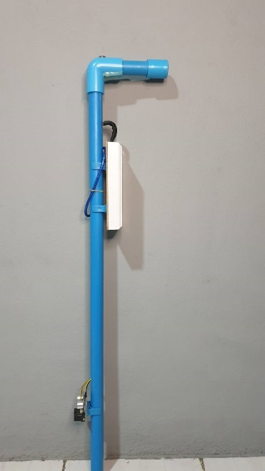

1. (ข)

รูป รูปแบบการไม้เท้าในรูปแบบ 45 องศา (ก) และ 90 องศา (ข)

## **คู่มือการใช้งานแอปพลิเคชันไลน์**

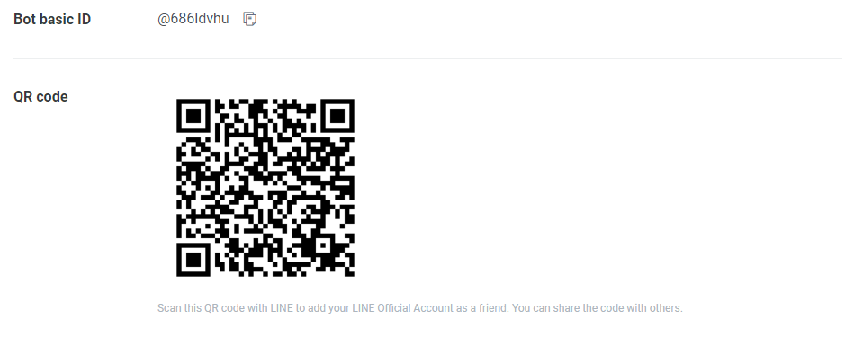

รูป เพิ่มไลน์แชท สำหรับการพูดคุย

1. เพิ่มไลน์แชท สำหรับการพูดคุย เรียกใช้งานระบบ

การเพิ่มไลน์แชทสามารถทำได้จากการสแกนคิวอาร์โค้ด (QR Code) หรือเพิ่มเพื่อนผ่านไลน์ไอดี

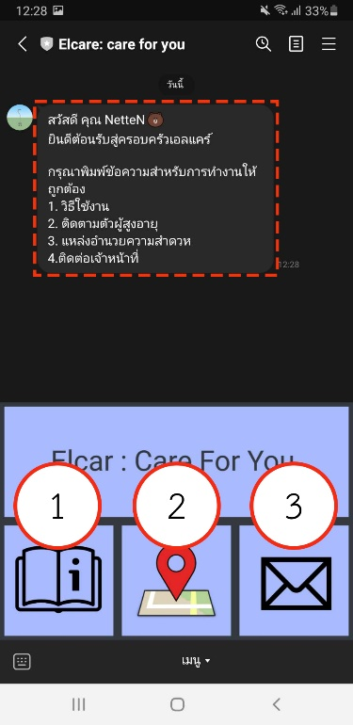

รูป หน้าต่างการใช่งานไลน์แชท

1. หน้าต่างไลน์แชท

เป็นช่องทางในการติดต่อใช้งานโดยการพิมพ์คำสั่ง หรือกดที่ริชเมนูเพื่อทำตามเงื่อนไข โดยบริเส้นปะ เป็นตัวอย่างคำสั่งที่สามารถพิมพ์ เพื่อให้ไลน์ทำตามคำสั่ง และส่วนริชเมนู มีการทำงาน 3 แบบ ได้แก่

รูปภาพประกอบด้วย ข้อความ

คำอธิบายที่สร้างโดยอัตโนมัติ

รูป วิธีการใช้งาน Elcare

1. วิธีการใช้งาน

รูปภาพประกอบด้วย แผนที่

คำอธิบายที่สร้างโดยอัตโนมัติ

รูป ภาพการติดตามตัวผู้สูงอายุ

1. ติดตามตัวผู้ใช้งาน

รูปภาพประกอบด้วย แผนที่

คำอธิบายที่สร้างโดยอัตโนมัติ

รูป ภาพแหล่งอำนวยความสะดวก

1. แหล่งอำนวยความสะดวก

รูปภาพประกอบด้วย ข้อความ, อุปกรณ์อิเล็กทรอนิกส์, ภาพหน้าจอ

คำอธิบายที่สร้างโดยอัตโนมัติ

รูป ภาพช่องการติดต่อเจ้าหน้าที่

1. ติดต่อเจ้าหน้าที่

**ข้อตกลงการใช้ซอฟต์แวร์**

ซอฟต์แวร์นี้เป็นผลงานที่พัฒนาขึ้นโดยนายอธิบดี มหาวัน จาก มหาวิทยาลัยธรรมศาสตร์ ศูนย์ลำปาง ภายใต้การดูแลของอาจารย์ ดร.กฤตคม ศรีจิรานนท์ ภายใต้โครงการเอลแคร์: ไม้เท้าอเนกประสงค์สำหรับผู้สูงอายุและผู้พิการทางการมองเห็น ซึ่งสนับสนุนโดย สำนักงานพัฒนาวิทยาศาสตร์และเทคโนโลยีแห่งชาติ โดยมีวัตถุประสงค์เพื่อส่งเสริมให้นักเรียนและนักศึกษาได้เรียนรู้และฝึกทักษะในการพัฒนาซอฟต์แวร์ ลิขสิทธิ์ของซอฟต์แวร์นี้จึงเป็นของผู้พัฒนา ซึ่งผู้พัฒนาอนุญาตให้สำนักงานพัฒนาวิทยาศาสตร์และเทคโนโลยีแห่งชาติ เผยแพร่ซอฟต์แวร์นี้ตาม “ต้นฉบับ” โดยไม่มีการแก้ไขดัดแปลงใด ๆ ทั้งสิ้น ให้แก่บุคคลทั่วไปได้ใช้ประโยชน์ส่วนบุคคลหรือประโยชน์ทางการศึกษาที่ไม่มีวัตถุประสงค์เชิงพาริชย์ โดยไม่คิดค่าตอบแทนการใช้ซอฟต์แวร์ ดังนั้น สำนักงานพัฒนาวิทยาศาสตร์และเทคโนโลยีแห่งชาติ จึงไม่มีหน้าที่ในการดูแล บำรุงรักษา จัดอบรมการใช้งาน หรือพัฒนาประสิทธิภาพซอฟต์แวร์ รวมทั้งไม่รองรับความถูกต้องหรือประสิทธิภาพการทำงานของซอฟต์แวร์ ตลอดจนไม่รับประกันความเสียหายต่าง ๆ ที่เกิดขึ้นจากการใช้ซอฟต์แวร์นี้ทั้งสิ้น

**License Agreement**

This software is a work developed by Mr. Atibodee from Thammasat University, Lampang Campus under the provision of Krittakom Srijiranon, Ph.D. under ElCare: Multi-purpose Walking Stick for Elderly and Visually Impaired, which has been supported by the National Science and Technology Development Agency (NSTDA), in order to encourage pupils and students to learn and practice their skills in developing software. Therefore, the intellectual property of this software shall belong to the developer and the developer gives NSTDA a permission to distribute this software as an “as is” and non-modified software for a temporary and non-exclusive use without remuneration to anyone for his or her own purpose or academic purpose, which are not commercial purposes. In this connection, NSTDA shall not be responsible to the user for taking care, maintaining, training or developing the efficiency of this software. Moreover, NSTDA shall not be liable for any error, software efficiency and damages in connection with or arising out of the use of the software.”